RELJEF I GRAĐA ZEMLJE

Pročitaj tekst u udžbeniku od stranice 48 do stranice 51 i riješi sljedeće zadatke. Radne listiće zalijepi u bilježnicu.
1. Što je reljef?________________________________________________________________________
____________________________________________________________________________________
2. Ispuni tablicu na način da navedene reljefne oblike upišeš na odgovarajuće mjesto u tablicu.
kotlina, gora, visoravan, nizina, brdo, pobrđe, klanac, planina, zavala

ravnine | neravnine
 | uzvišenja | udubljenja

3. Objasni pojmove uz pomoć crteža.
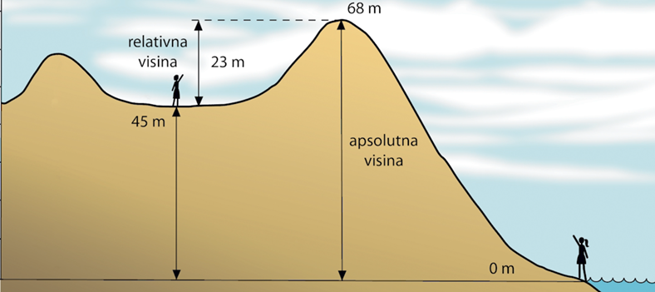

a) apsolutna ili nadmorska visina________________________________________________________
_________________________________________________________________________________
b) relativna visina____________________________________________________________________
_________________________________________________________________________________
4. Najviši vrh Medvednice naziva se Sljeme i nalazi se na nadmorskoj visini od 1035 m. Zagreb se nalazi
na nadmorskoj visini od 122 m (Zrinjevac). Izračunaj relativnu visinu Sljemena u odnosu na Zagreb.
Prostor za računanje.

Relativna visina Sljemena je _________m.

5. Istraži, koliko je star planet Zemlja. ________________________________________________
6. Kako se nazivaju okamenjeni ostaci biljaka ili životinja?__________________________________
7. Opiši, u kakvom je stanju Zemlja bila nekada? ____________________________________________________________________________________
____________________________________________________________________________________

8. Nabroji tri sloja (lupine) od kojih je građena Zemlja. _______________________________________

9. Na prazne crte na crtežu upiši nazive triju osnovnih slojeva (lupina) Zemlje.
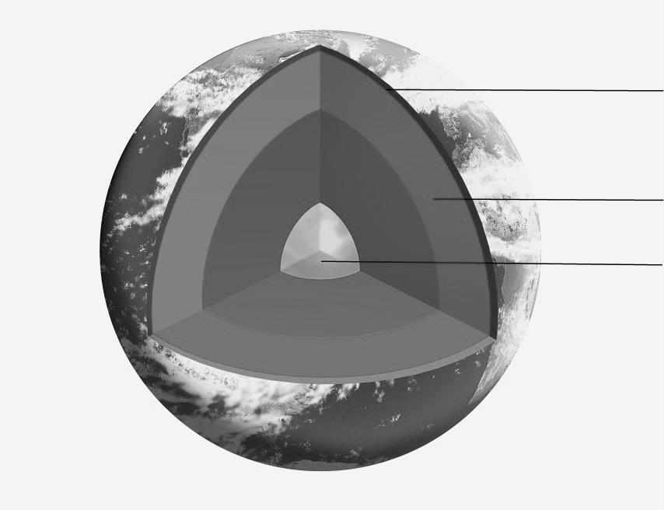

10. Što se događa s temperaturom i tlakom idući od kore prema središtu Zemlje? _____________________________________________________________________________________

11. Objasni pojmove:
a) magma____________________________________________________________________________
____________________________________________________________________________________
b) lava ______________________________________________________________________________
_____________________________________________________________________________________

12. Riješi zadatke u radnoj bilježnici na stranicama 60, 61, 62 i 63
13. Dodatni zadatak – Za one koji žele znati više
Tko je bio Andrija Mohorovičić? Zašto je on jedan od najpoznatijih hrvatskih znanstvenika?
Rezultate svojeg istraživanja zapiši u bilježnicu.

